Дерюга М.В. Кіт-37

Лабораторна робота № 7

*Тема:* Шаблони, алгоритми та функтори.

*Мета*: Навчитись використовувати апарат шаблонів функцій та класів на базі власного коду.

*Завдання* **:** Для свого індивідуального завдання написати алгоритм використовуючи шаблони та функтор. Для реалізації взяти контейнер (колекцію) із попередньої роботи.

Реалізувати згідно індивідуального завдання (рис. 1).

Screenshot_1

Рисунок 1 – Індивідуальне завдання.

Повній код можна знайти за посиланням <https://github.com/Maxim-Deriuha/Java_lab_SE>. Головна функція, ієрархія спадкувань класів, та результати роботи програми наведенні на рис.2та рис. 3 відповідно.

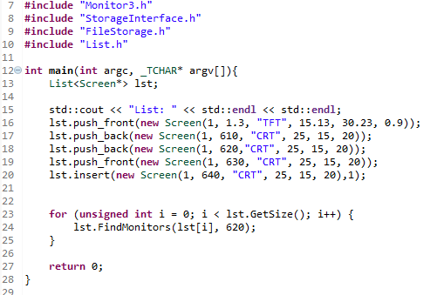

Рисунок 2 – головна функція.

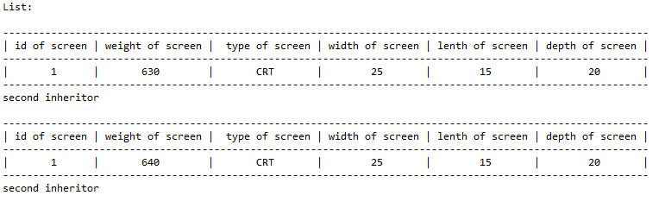

Рисунок 4 – результат роботи програми .

Висновок: набуто практичні навички використовування апарату шаблонів функцій та класів на базі власного коду у програмах мовою С++. Розроблена програма протестована, помилок не виявлено.